Q:js基础类型

答:无

Q:小程序分包

答:略

Q:app是否从0到1

答:略

Q:vue生命周期

答:略

Q:redux

答:略

Q:vue2和vue3的区别

答:空

Q:vue3和react的区别

答: 空

Q:react项目中做了哪些工作，担任了什么职责

答: 空

Q:uni-app中做了哪些

答: 空

Q:js基础类型

答:无

Q:小程序分包

答:略

Q:app是否从0到1

答:略

Q:vue生命周期

答:略

Q:redux

答:略

Q:vue3 打包

答:111

Q:vue3 组件通信

答:111

Q:防抖节流

答:111

Q:react 用的类组件？函数组件？hook ？ts 还是Js？

答:1

Q:http 重绘和回流，重排（我回答的重绘和回流）？

答:1

Q:web storage（就是说一下cookei ，localstorage ，seeionstorage ？）

答:1

Q:css 里隐藏页面元素的属性？块级元素是什么意思？

答:1

Q:说说flex 属性？盒子模型？

答:1

Q:Js原型和原型链？数据类型有哪些？

答:1

Q:闭包？事件冒泡和事件捕获？

答:1

Q:asnyc 和await ？比起promise 有什么优势？

答:1

Q:vif 和vshow 区别？vue 中key 的作用？说说vue 中的MVVM 模式？

答:1

Q:vuex 有些什么东西？vuex 应用场景？

答:1

Q:说说路由拦截？通过哪个api 做的这些事情？

答:1

Q:vue 和react 组件之间传参方式？说说react 中的umi ？

答:1

Q:对组件化有什么了解？

答:1

Q:new 一个实例实际上发生了什么，是什么原理？

答:1

Q:react 里的setsdate 是异步还是同步？谈谈less ？

答:1

Q:期望薪资？离职原因？

答:1

Q:query和params的区别

答:按准备的说。

Q:有没有部署上线过

答:有了解过，具体讲讲方式就可以了。

Q:localstorage、sessionstorage、cookies区别

答:按准备的说。

Q:场景题：表格的数据如何根据屏幕大小显示不同的数据量？

答:通过监听屏幕的大小，动态的给pagesize赋值。

Q:uniapp相关，记不清了，大致是说的多端适配的问题

答:由于我不太了解，只能尽量多说点自己知道的吧。

Q:echarts是怎么做适配的

答:按准备的说。

Q:项目过大的时候，首页会有白屏时间，怎么解决？

答:按准备的说。

Q:其他的都是一些常规的场景题，比如说和后端之间怎么沟通的等等

答:按准备的说。

:address标签是干什么的

答:不知道

Q:介绍一下js中的window和document

答:document：用来查找标签， window： window.alert("text") //提示信息会话框 window.confirm("text") //确认会话框 window.open("网页地址")//打开一个窗口 window.close();//关闭当前窗口

Q:详细说一下disply：flex.

答:flex-wrap：nowrap; 不换行（默认值） flex-wrap:wrap; 换行 justify-content：- `flex-start`:默认值，将主轴方向的富裕空间分配在弹性项目的最后（左对齐） - `flex-end`:将富裕空间分配在主轴的弹性项目最前面（右对齐） - `center`:弹性项目居中 - `space-between`:首尾紧靠弹性容器，中间弹性项目均分 - `space-around`:每个弹性项目两边的距离是一样的。 - `space-evenly`:每个弹性项目之间的距离相同，包含第一个和最后一个和弹性容器的距离。align-items - `flex-strat`:默认值，弹性项目在侧轴的顶部对齐 - `flex-end`:弹性项目在侧轴的底部对齐 - `center`:弹性项目在侧轴上居中对齐 - `strech`:拉伸，如果弹性项目没有设置高度，弹性项目会将弹性容器撑满 align-self（给子元素设置） - flex-start 上方 - flex-end 下方 - 弹性项目私有align-items的属性，即单独给某个弹性项目（子元素）设置侧轴方向上的富裕空间分配。 flex-grow（给子元素设置） 语法： ``` flex-grow ：数字;（弹性因子） ``` - 默认为0 ，取值为数字 - 0表示不参与富裕空间的消化 - 原理：弹性项目会将弹性容器里面多余的空间（富裕空间）分成等量的份数，然后按照每个弹性项目的比例分配给弹性项目里面，弹性项目去消化。 - 弹性因子越大，分配的弹性空间越大，盒子的宽度越大。

Q:弹性盒子有哪些属性作用于父元素，哪些属性作用于子元素？知道align-self吗

答:1

Q:jquery中怎么查找所有的兄弟标签

答:1

Q:jquery中怎么全选和反选怎么实现

答:1

Q:说一下promise的结构，如果我有多组任务请求要发送，并获取所有请求的结果，应该怎么做

答:1

Q:vue2和vue3的原理及区别

答:1

Q:vuex的里面有些什么东西

答:1

Q:vue组件通信方式

答:1

Q:vue和react谁用的更多？react使用的程度

答:1

Q:数组的api有哪些？介绍一下三个你常用的，filter是用来做什么？indexof返回的是什么

答:1

Q:怎么与后端对接接口？如果你发现了这个接口有问题，你是怎么给后端反馈的？

答:1

Q:使用路由的时候，是一进来就把所有路由渲染好，还是访问一个就渲染一个模块？优缺点是什么

答:1

Q:做过大屏没有？

答:1

Q:介绍一下你的项目？在项目中做了什么工作？

答:1

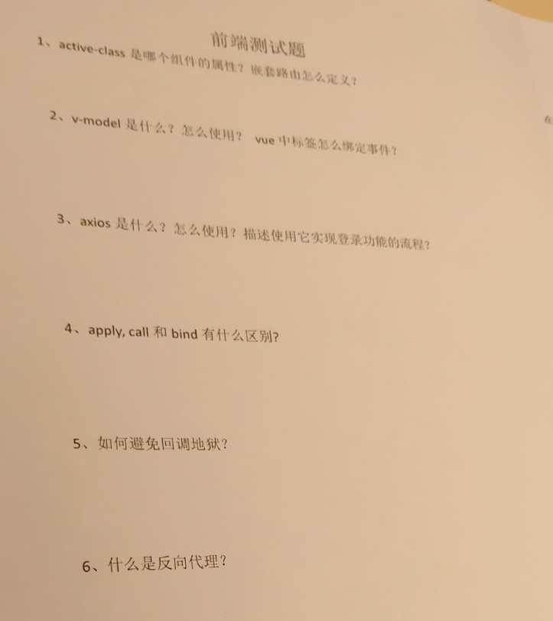



Q:瀑布流是什么；具体怎样实现瀑布流；按钮权限怎么实现；还有一些代码题一行一行解析

答:瀑布流就是等宽不等高的一种排列；具体实现没回答上；按钮权限通过自定义指令实现，但他又问了具体怎么操作，没回答上；代码是笔试题，一行一行分析给他听，是为什么会输出这个结果

css部分：1.css的优先级；2.水平垂直居中的方法；

JS部分：1.基本类型和引用类型的区别；2.null和undefinde的区别；还有一些忘了

代码题：五个，一个是考察基本类型和引用数据的题；一个是考察作用域的题；一个是考察对象键值的题；一个是考察封装函数的题

vue部分：1.生命周期；2.data为什么必须得是一个函数；3.后面好像还有两个，忘记了

综合部分：1.什么是同源策略；2.解决跨域的方法；3.xss攻击是什么 4.还忘了一个是啥了

Q:数据库了解吗，浏览器存储，逻辑思维，生命周期，去重

答:面试题

:垂直居中

答:11111

Q:原型链

答:1111

Q:uniapp底层

答:111

Q:vue声明周期

答:1111

Q:ES6新特性

答:111

Q:localStorage，sessionstorage，cookie的区别

答:11

Q:vue响应式原理

答:看笔记

Q:vue通信方式，react通信方式

答:看笔记

Q:vue的混入怎么使用

答:没回答上

主要做大屏，gis地图多了解下，可视化多了解下，有个账号密码加密的方法，websocket这些

Q:缓存的三种方式？

答:按面试答案回答

Q:map和foreach的区别

答:map是隐射成新数组 forEach是遍历数组

Q:网页的优化性能

答:按答案回答

Q:小程序的跳转方式

答:没复习，忘了

Q:let,const,var的区别

答:按答案回答

Q:v-show和v-if的区别

答:按答案回答

Q:get和post请求的区别

答:按答案回答

Q:说一下你对 jquery react vue 的看法，以及你对数据双向绑定的理解。

答:jQuery 是一个 用于操作dom元素的库，主要通过工厂函数的各种api去实现的。 vue和react 都是 前端的开发框架。 vue 的话有一套数据响应机制，使用数据劫持，深度监听每一个响应式数据的变化。数据改变，就驱动视图改变。 react 更坚持数据不可变，需要通过setState 去手动更新状态，然后页面才会响应地更新。 数据双向绑定是通过 MVVM 的系统，当数据更新，驱动视图更新；当用户在界面上操作时，通过触发事件来引起数据的更新。

Q:说一下在你编码的过程中，觉得最困难的是哪方面？

答:相比较业务逻辑和UI的建立，我会在思考该怎么封装组件、如何安排代码逻辑方面多花一点时间。

Q:自适应正方形

答:。

Q:BOM和DOM

答:。

Q:盒子模型

答:。

Q:基础数据类型

答:。

Q:会不会TS

答:。

Q:选中最后一个元素

答:。

Q:伪类和伪元素

答:。

Q:定位position

答:。

Q:line-block中间产生的间隙怎么解决

答:。

Q:link 和@import区别

答:。

Q:js各类选择器及权重

答:。

Q:数组api

答:。

Q:点击模态框的时候，在模态框弹出之前要如何处理数据

答:$nextTick()

Q:如何处理嵌套很深的复杂数据

答:$set（）

Q:vue中如何阻止事件冒泡

答:@click.stop

Q:发送两个请求如何同时拿到结果

答:proise.all（）

Q:proise.all（）的返回值是什么？

答:数组

Q:你遇到的最大的困难？问了两次

答:.....

Q:css 的定位属性有那些，有什么不同？

答:。

Q:transfrom 有那些属性？

答:。

Q:箭头函数，和普通函数的区别？

答:。

Q:this指向问题？

答:。。。

Q:vue响应原理？

答:。

Q:vue 通信方式？

答:。

Q:学习计划？

答:。。。

Q:v3 的原理？

答:。

Q:v3 v2 有那些区别？

答:？

Q:浏览器存储方式？

答:。。

Q:浏览器输入网址过程是怎么样的？

答:。。

Q:tcp tfp 的协议你知道麻？

答:。。。

Q:webpack的理解？

答:。

Q:nodejs 你怎么样？

答:。。

Q:es6 新特性？

答:。

Q:html5 新特性？

答:。

Q:怎么做的权限控制

答:1

Q:会不会封装组件

答:1

Q:除了vue还会哪些技术框架

答:1

Q:项目怎么配置，打包

答:1

Q:命名怎么规范

答:1

Q:uniapp能不能自己一个人全部开发

答:1

返回大数据怎么优化

答:。

Q:为什么选择uniapp。。

答:老板说的

Q:前端储存的方式

答:。。。

Q:html5和css3新增的。。。

答:。。。

Q:如何跨域

答:。。。。

Q:异步请求的几个代码是那些

答:。。。。

Q:怎么实现三角形

答: width: 0; height: 0; border: 200px transparent solid; border-left: blue 200px solid;

Q:css样式会的程度

答:基本都会

Q:过去项目最有成就感的是？

答:vue做的项目都还可以，最满意的是最近的一个项目，。。。。。。。。

Q:1：深拷贝浅拷贝的区别；3：盒模型；4：v2、v3响应式原理；4：v2的生命周期；5：v2权限控制；6：组件的封装以及参数的传递；7：跨域

答:。。。

Q:数组去重

答:let res=new Set(arr)

Q:for(var i=0,i<5,i++){ console.log(i) }, 输出结果是什么，如何输入0-5

答:输出5个0，var改成let

Q:var，let，const区别

答:正常回答

Q:如何理解HTML5语义化标签

答:利于SEO，方便阅读和维护

Q:HTML5的语义化标签有哪些

答:：页眉通常包括网站标志、主导航、全站链接以及搜索框。：标记导航，仅对文档中重要的链接群使用。：页面主要内容，一个页面只能使用一次。如果是web应用，则包围其主要功能。：定义其所处内容之外的内容。如侧栏、文章的一组链接、广告、友情链接、相关产品列表等。：页脚，只有当父级是body时，才是整个页面的页脚。

Q:iframe 有哪些缺点？iframe如何传参?

答:用户体验差,滚动条多.用得少,不记得了.

Q:css如何写三角形

答:border

Q:什么是盒模型,主要有几种.

答:它具有： content，padding，border，margin 四个属性，这就是盒子模型。 标准盒模型的宽高指的是 content 部分 IE盒模型的宽高包括了 content+padding+border

Q:伪类和类的权重

答:一样

Q:有一个头部header,如何让main占满出去header的高度

答:用calc(100-header的高) 他不满意,让再说一种,我说弹性盒子吧

Q:隐藏元素的方式

答:display和opacity

Q:JS所有数据类型

答:基本数据类型：number、string、boolean、null、undefined 引用数据类型：object，array、function

Q:JS转换类型

答:隐式转换和显示转换,查了不是显示是强制类型转换

Q:常见的判断数据类型的方式有哪些

答:1.typeof：不能判断数组Array和对象Object 2.instanceof：是用来判断 A 是否为 B 的实例 3.Object.prototype.toString.call():返回 [object Xxxx] 都能判断 4.constructor:是原型对象的属性指向构造函数,可以检测除undefined和null的7种类型.

Q:let var const区别

答:var声明变量存在变量提升，let和const不存在变量提升 let、const都是块级局部变量 TDZ(暂时性死区 ) 同一作用域下let和const不能声明同名变量，而var可以

Q:ES5中如何手动实现块级作用域

答:闭包

Q:闭包是什么

答:闭包的三大特点为： 1、函数嵌套函数 2、内部函数可以访问外部函数的变量 3、参数和变量不会被GC回收,会导致内存泄漏。 应用场景:防抖节流

Q:箭头函数与普通函数区别

答:箭头函数this指向外层，不能被更改，不能被实例化，没有原型 箭头函数是匿名函数，不能作为构造函数，不能使用new 箭头函数不绑定arguments 箭头函数不具有prototype原型对象。 箭头函数不能当做Generator函数,不能使用yield关键字

Q:promise.all是什么,promise怎么找错

答:如果全部争取则返回,有错误就返回错误的哪一个.用catch找错

Q:VUE2生命周期

答:1 创建阶段 1 beforeCreate() --->正在初始化data 2 created() ---->用的最多，一般来初始化数据 2 挂载阶段(渲染) 3 beforeMount() 4 mounted() 3 修改阶段 5 beforeUpdate() 6 updated() 4 销毁阶段 7 beforeDestroy() 8 destroyed()

Q:父子组件生命周期执行顺序

答:父beforeCreate->父created->父beforeMount->子beforeCreate->子created->子beforeMount->子mounted->父mounted

Q:v-model语法糖

答:v-model其实是个语法糖，它实际上是做了两步动作： 1、绑定数据value 2、触发输入事件input

Q:v-for和v-if的连用

答:V2:v-for优先级大于v-if V3:v-if优先级>v-for

Q:发请求在action里面还是methond

答:action

Q:对spa的理解

答:特点：首次加载时就会把所有资源都加载进内存 ，属于客户端渲染 弊端：第一次很慢,不利于SEO搜索引擎优化。 优势：以后都是在做组件的切换，不会请求新的资源，所以切换速度快。

Q:插槽 分类，怎么理解插槽

答:分类： 1 匿名插槽 2 具名插槽 3 后备插槽 4 作用域插槽​​理解：可以将共性抽取到组件中，将不同暴露为插槽。

Q:vue如何配置动态路由

答:接收方法不同，一个用 query 来接收， 一个用 params 接收，总结就是谁发的谁去接收 query 在刷新页面得时候参数不会消失，而 params 刷新页面得时候会参数消失，可以考虑本地存储解决 query 传得参数都是显示在url地址栏当中，而 params 传参不会显示在地址栏

Q:VUE的.就是AB组件切换,有一个二级菜单,hover效果,在切换到B组件时没消失挂在那里了,怎么找错

答:我说,先看A组件F12里面的html可以过滤hover看有问题没,在切换后看B组件...

杨雨：

**Q:简述一下没有回答上的：（react还好，答不上的全是vue3）什么是依赖注册**

**答:provide和inject，祖孙传参，不受单向数据流影响，还往下问了问题但是记不清楚了**

**Q:vue3函数写法和setup的区别（我都不知道说的啥），你更偏向那种**

**答:不清楚，setup**

**Q:vue3怎么给一个对象完全赋值**

**答:。。。**

**Q:微前端接触过吗**

**答:（我反问她能不能给我解释一下：用微前端框架，把两个框架写的前端合二为一，我也听得云里雾里得）**

**Q:怎么自己搭建一个项目**

**答:1.确定框架； 2.确定ui库，插件； 3.锁上插件版本号； 4.确定各个文件路径； 5.配置基本路由； 6.封装接口；**

**Q:vue3的新组件**

**答:1.fragment； 2.瞬移； 3.suspence：懒加载**

**Q:定义响应式数据的方法**

**答:ref定义基本数据，reactive定义数组，对象（她说ref也可以定义对象，我说看个人喜好吧，我喜欢用来定义基本数据类型。。。。。哈哈哈哈）**

**Q:vue3怎么来缓存一个界面**

**答:我答的是vue2里面得keep-alive，她说vue3不是。。。。**

Q:1.https和http以及tcp的区别，2,闭包的应用场景3.跨域的方式。4.post和get的区别。5.ts和js的区别6.vue中自定义指令如何使用以及什么场景使用。7.项目如何部署上线。8.什么是深拷贝和浅拷贝。9.会不会数据结构算法一系列我上的课程。10.权限控制的几种方式。11.数据结构有哪些算法，12.自己是否独立做过一个项目。

答:百度或面试题吧。独立项目我就说了个我的毕业设计。

Q:项目搭建前做什么准备？

答:随便说了点，先和后端对接等等

Q:用过视频插件没有

答:用过 用得不多

Q:vue的权限控制

答:自定义组件！

Q:用过 three.js 有用过没有

答:了解过没实际用过！

Q:问了点项目上的问题

答:如实回答。

Q:多个ts可以合并成一个js嘛

答:--

Q:ts和js的继承

答:--

Q:怎么理解面向对象

答:--

Q:怎么理解面向对象

答:--

Q:有写过ts接口吗

答:--

Q:es6的特性（会挑选着问：我被问到的是箭头函数）

答:--

Q:前端的优化？说几条后，可能会你具体阐述一条

答:==

Q:webpack的出口

答:【--

Q:webpack打包的优化

答:--

Q:如何实现权限控制（他当时想问的是按钮的权限控制；vue反正权限控制多看哈）

答:--

Q:如何实现流程图（他想听到的大概是使用canvas）

答:--

Q:ts如何编译成js(好像是这个)

答:--

Q:v-if和v-show的区别

答:--

Q:拿到一个项目，我要怎么开始

答:--

Q:我有打算系统西学习react和anglar吗

答:--

Q:vue的组件通信

答:--

Q:template上可以 加v-show吗

答:--

Q:前端的性能优化

答:--

Q:在项目中你和测试有冲突时，要如何解决

答:--

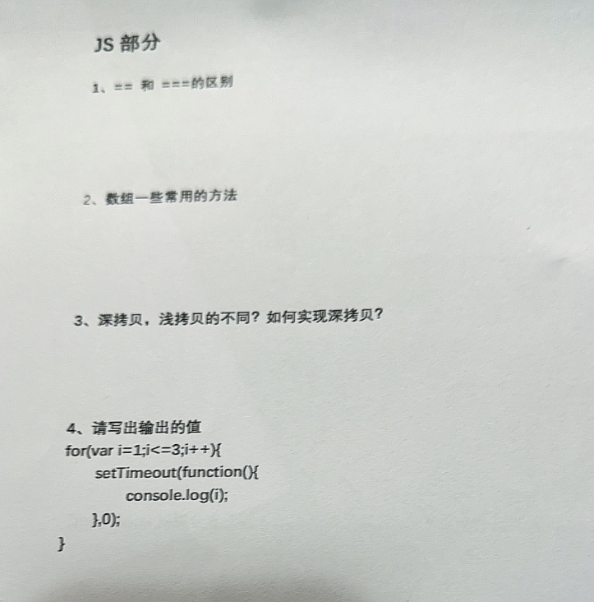

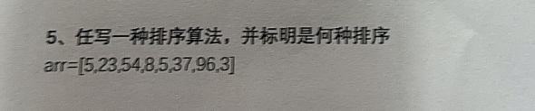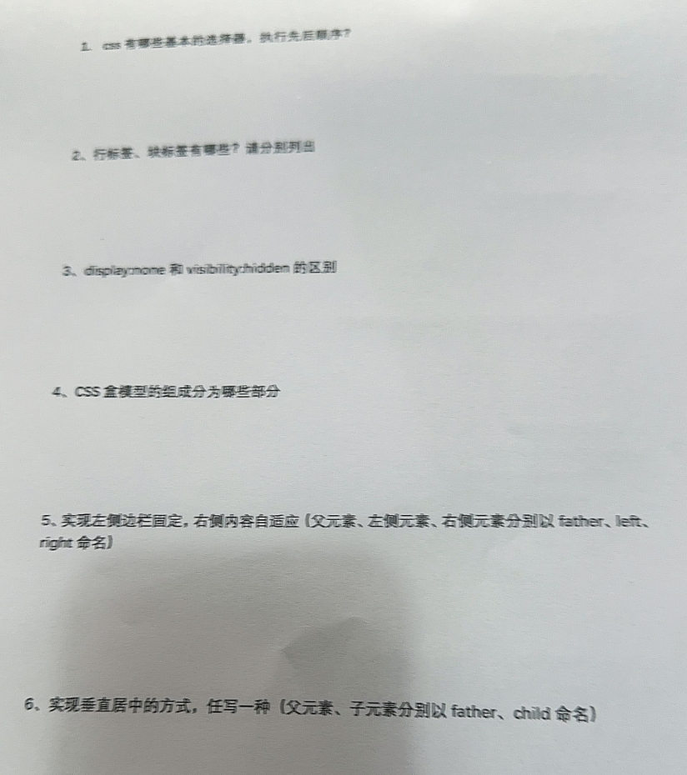

Q:如何压缩代码体积？

答:webpack

Q:在项目中遇见什么困难？

答:小程序双向联动

Q:编码规范

答:代码封装，变量命名

Q:为什么转行，怎么学的

答:照着背

Q:闭包

答:面试题

Q:uniapp登录、支付流程

答:照着网上搜的背

Q:怎么打包上线的，不同环境怎么打包

答:前端打包，发给后端用nginx 不同环境在package.json配置命令

Q:用的什么服务器 ，linux操作指令

答:我说我没怎么接触过这一块 然后扯了一下自己网站用的腾讯云＋linux 他就问linux操作指令会不会

Q:前端攻击 xss

答:面试题有

Q:跨域，平时在公司是怎么解决跨域的

答:跨域：协议、ip、端口 解决：前端 后端 代理或者后端

Q:http请求过程

答:面试题有

Q:mvc/mvvm不同

答:相同：视图层＋数据层 不同：c-controller单向 vm-双向 。。。

Q:react 打包加快速度

答:照着性能优化说的

Q:后端了解过吗

答:node

Q:做过小程序吗？

答:有做小程序，同时也对小程序非常感兴趣

Q:uniapp和原生app的区别

答:大致是相同的，只有语法上的有一些差别

Q:Vue生命周期

答:八大生命周期随便背

Q:v-if和v-show区别

答:v-if是否渲染，v-show是css隐藏

Q:v-for和v-if搭配使用有什么问题

答:性能损耗，不推荐这样用

Q:uni-app的优缺点

答:优点，兼容性高，可以封装成不同平台的小程序，例如，微信，支付宝，安卓原生软件， 语法逻辑和vue差不多，学习上手速度快 缺点：会二次编译，不如原生开发性能好。

Q:http的底层原理

答:只知道这个是网络传输协议

Q:http的生命周期

答:没背这个， 1. 浏览器查找该域名的IP地址 2.浏览器根据IP向web服务器发送一个http请求 3. 服务器收到请求并进行处理 4. 服务器返回一个响应 5. 浏览器对该相应进行解码，渲染显示 6. 页面显示完成后，浏览器发送异步请求

Q:了解web3d不

答:不了解

Q:知道面向对象吗

答:不咋了解

Q:前端后面的发展趋势

答:自由发挥

Q:用过ts没

答:用过

Q:canvas可以做些什么

答:绘制地图，网页画图，截屏

Q:事件循环机制

答:同步 异步任务 宏任务 微任务 宏任务 有 settimeou intermeout nextick 微任务 asc await 微任务是宏任务的跟屁虫，然后是同步任务在栈中 微任务在任务队列中

Q:基本数据类型

答:string nub sb null udf boolean

Q:基本数据类型和引用数据类型的区别

答:在栈中存的值和地址

Q:promise和asyc await的区别

答:都是微任务 promise .then 2个参数 resole reject 有all race 等 await 容易阻碍程序